
UNIVERSIDAD TECNOLOGICA NACIONAL

INGENIERIA INDUSTRIAL

Manejo de Materiales y Distribución en Plantas

TRABAJO PRACTICO N° 2
Título: Transportadores Aéreos a Cadena
Curso N°: 5055 Grupo Nº: 8
Nombre y apellido Legajo Nro.
- BOSSI, MAURO JOSE 1478310
- COPA, GERMAN BRUNO 1569697
- ESTRADA EQUICE, FELIX GABRIEL 1643708
- CORREA, LAUTARO NAHUEL 1559590

 | Presentación |  | Aprobación
 | 1 | 2 | Final
Fecha | 03/09/2024 | 17/09/2024 | APROBADO CON OBSERVACIONES
Puntos a corregir | 2.1 3’ y 4’ con errores.  2.2 Mal cálculada la F admisible  2.3 OK | 2.1 OK  2.2 Mal Cálculada de nuevo la F Admisible  2.3 OK

Profesor: Ing. Antonio Fernández
Trabajos Prácticos: Ing. Roberto M. Negri / Ing. Federico Marinzalda
Ing. José Duarte / Ing. Mariano Furchi / Tomás De Bella / Lucila Spina

Ejercicio 1:
P2.1 Dado el transportador aéreo del tipo Power de las siguientes características:

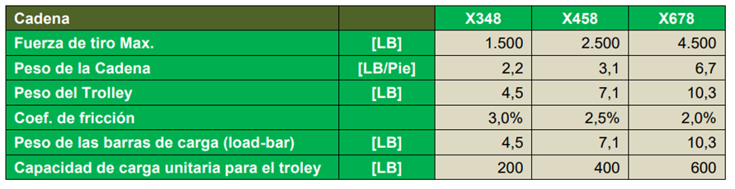
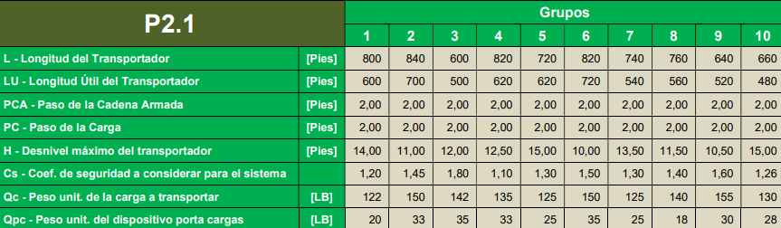

SE PIDE DETERMINAR: Cuál de las cadenas: X348, X458 o X678 cumple con los requisitos del problema. Se deberá justificar el resultado mediante el cálculo respectivo para cada una de las cadenas propuestas en los datos adjuntos.
Resolución
Cadena X348
Tenemos que verificar que la carga de la pieza más el portapieza (o sea, 158LB) puedan ser soportadas por el trolley (que soportará 200 LB/1,4).
(Carga pieza + porta cargas) = 158 LB >142.86 lb (capacidad de carga trolley)
Deberíamos colocar un load bar en dos trolleys para soportarla. El esquema de la cadena sería el siguiente:
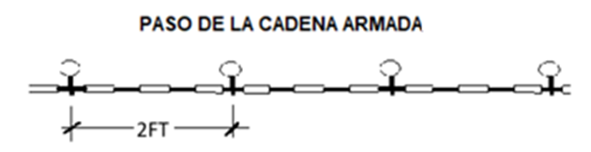
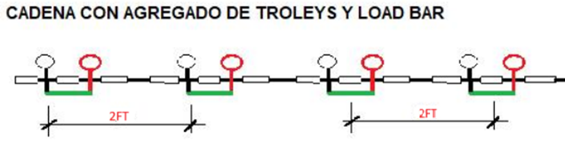
(Carga pieza + porta pieza + Load bar) = 162,5 LB < 285.7 LB (capacidad de carga de 2 trolley/1,4)
Luego calculamos el peso de la cadena:
Long del transportador * Peso de la cadena = 1672 LB
Acto seguido, calculamos el peso de los trolleys. Como el paso de carga y paso de la cadena coinciden, multiplico por 2 los trolleys.
Peso de los trolleys = (Long del transportador/paso de la cadena armada) * 2 * Peso del trolley = 760 Pies/2 Pies *2 * 4,5 LB = 3420 LB
Peso Load bar = (Long del transportador/paso de carga) * Peso Load bar =760 Pies/2 Pies * 4,5 LB = 1710 LB
Peso Piezas = (Long útil del transportador/paso de la carga)* Peso unit carga = 560 Pies/2Pies * 140 LB = 39200 LB
Peso Portapiezas = (Long del transportador/paso de la carga) * Peso unit portacarga = 760 Pies/2 Pies * 18 LB = 6840 LB
TOTAL CARGAS NORMALES = 52842 LB
TIRO HORIZONTAL = TOTAL CARGAS NORMALES * COEF ROZ = 52842LB * 3% = 1585 LB
Carga para elevación de piezas = (peso unitario * desnivel max)/paso transporte= (140 LB * 11,5 Pies)/ 2 Pies = 805 LB
TOTAL TIRO = TIRO HORIZONTAL + CARGA PARA ELEVACIÓN DE PIEZAS = 2390,26 LB > 1071.4 LB = 1500 LB/1.4(FUERZA DE TIRO MAX)
La fuerza de tiro esta superada para esta cadena, por lo que no sirve para nuestro caso.
Cadena X458
Tenemos que verificar que la carga de la pieza más el portapieza (o sea, 185 LB) puedan ser soportadas por el trolley (que soportará 400 LB/1,4 = 285,7 LB).
(Carga pieza + porta cargas) = 185 LB <[1] = 285,7 lb (capacidad de carga trolley)
No necesitamos colocar un load bar. El esquema de la cadena sería el siguiente (en rojo los trolleys cargados
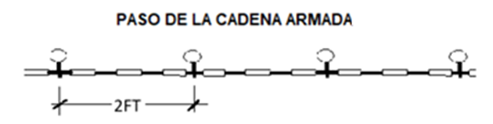
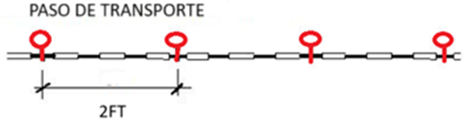

Luego calculamos el peso de la cadena:
Long del transportador * Peso de la cadena =760 Pies * 3.1 LB/Pies = 2356 LB
Acto seguido, calculamos el peso de los trolleys
Peso de los trolleys = (Long del transportador/paso de la cadena armada) * Peso del trolley = 760 Pies/ 2 Pies * 7,1 LB = 2698LB
Peso Piezas = (Long útil del transportador/paso de la carga)* Peso unit carga = 560 Pies/ 2 Pies * 140 LB = 39200 LB
Peso Portapiezas = (Long del transportador/paso de la carga) * Peso unit portacarga = 760 Pies/ 2 Pies * 18 LB = 6840LB

TOTAL CARGAS NORMALES = 51094 LB
TIRO HORIZONTAL = TOTAL CARGAS NORMALES * COEF ROZ = LB * 2,5 % = 1277,3LB
Carga para elevación de piezas = (peso unitario * desnivel max)/paso transporte= (140 LB * 11,5 Pies)/ 2 Pies = 805 LB
TOTAL TIRO = TIRO HORIZONTAL + CARGA PARA ELEVACIÓN DE PIEZAS 2082 LB > FUERZA DE TIRO ADMITIDO (2500 LB/1,4 = 1785.71 LB)
La fuerza de tiro esta superada para esta cadena, por lo que no sirve para nuestro caso.
Cadena X678
Tenemos que verificar que la carga de la pieza más el portapieza (o sea, 158 LB) puedan ser soportadas por el trolley (que soportará 600 LB/14,).
(Carga pieza + porta cargas) = 158 LB < 428.57 lb (capacidad de carga trolley)
No necesitamos colocar un load bar.
El esquema quedaría así (en rojo los trolleys cargados):
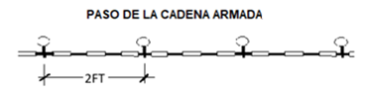
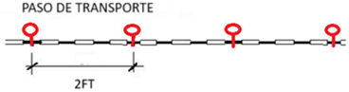
Luego calculamos el peso de la cadena:
Long del transportador * Peso de la cadena = 760 Pies * 6,7 LB/Pie = 5092LB
Acto seguido, calculamos el peso de los trolleys
Peso de los trolleys = (Long del transportador/paso de la cadena armada) Peso del trolley = 760 Pies/ 2 Pies * 10,3 LB = 3914 LB
Peso Piezas = (Long útil del transportador/paso de la carga)* Peso unit carga = 560Pies/ 2 Pies * 140 LB = 39200 LB
Peso Portapiezas = (Long del transportador/paso de la carga) * Peso unit portacarga = 760 Pies/ 2 Pies * 18 LB = 6840 LB
TOTAL CARGAS NORMALES = 55046 LB
TIRO HORIZONTAL = TOTAL CARGAS NORMALES * COEF ROZ = 57484 LB * 2% = 1100.92LB
Carga para elevación de piezas = (peso unitario * desnivel max)/paso transporte= ( 140 LB * 11,5 Pies)/ 2 Pies = 805 LB
TOTAL TIRO = TIRO HORIZONTAL + CARGA PARA ELEVACIÓN DE PIEZAS = 1905.92 LB <= FUERZA DE TIRO ADM (4500 LB /1,4 = 3214.28 LB)
La fuerza de tiro es satisfactoriamente asumida por la cadena. La cadena elegida es la X678.

Ejercicio 2:

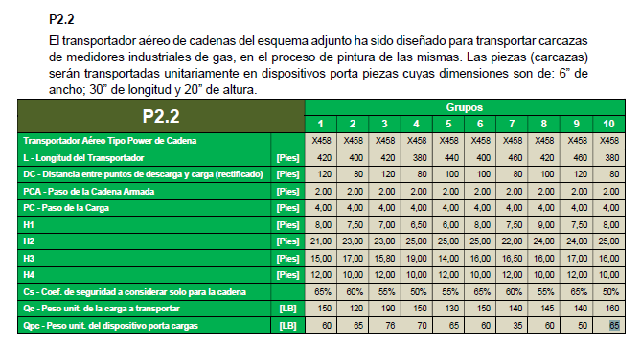
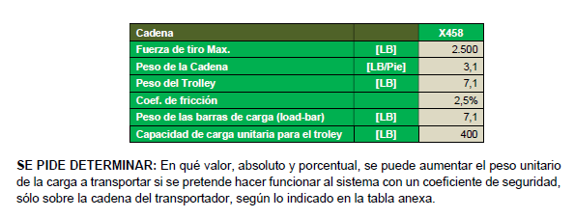

Lútil= Lt - DC = 420 pies - 100 pies = 320 pies
ΔH= H3 - H1= 16 pies - 9 pies = 7 pies
Cs = 55%

Peso a transportar:

Peso carga + Peso portacarga = Pc
(145 + 60) lb = Pc
205 lb = Pc

Condición de borde 1:
Pc < Capacidad de carga del Trolley/coeficiente de seguridad
105 lb < 400 lb → Cadena X458 cumple con la condición de borde 1

Número de trolleys en el sistema:

#Trolley= (long. transp/ paso de la cadena armada)
#Trolley= (420 pies/2pies)
#Trolley= 210 trolleys

Número de piezas en el sistema:

#piezas= long útil sist/ paso de la carga
#piezas= 320 pies/4pies
#piezas= 80 piezas

Carga normal total (para cadena X458):

Long total trans x peso cadena= 420 pies x 3,1 lb/pies= 1302 lb
#Trolley x peso trolley= 210 tr x 7,1 lb/tr = 1491 lb
#piezas x peso piezas = 80 piezas x 145 lb/piezas = 11600 lb
#porta pieza x peso portal = (420/4) piezas x 60 lb/u = 6300 lb

→ Carga normal total= 20693 lb

Fuerza de tiro horizontal:

FTH= carga normal total x c fricción = 20693 lb x 0,025= 517,325 lb

F de tiro vertical:

FTV= $\frac{H x Peso u de la carga }{paso de la carga}$

FTV= $\frac{7 x 145}{4}$= 253,75 lb

F de tiro total:

Fttot= FTH + FTV
Fttot= (517,325 + 253,75) lb
Fttot= 771,075 lb

Verificación de la cadena (condición de borde 2):

Fttot < Ft admisible/Cs
771,075 lb < 2500 lb / 1 - 0,55

771,075 < 5555,5 lb → La cadena X458 cumple los requisitos.

Cálculo de capacidad de aumento de la carga:

Condición de borde 1: capacidad de carga del trolley
Pc* < Capacidad de carga del Trolley
Peso carga* + Peso portacarga < 400 lb
Peso carga*< 400 lb - 60 lb
Peso carga*< 340 lb
Peso carga* - peso carga = Δ peso carga
340 lb - 145 lb = Δ peso carga = 195 lb
Δ peso carga % = Δ peso carga / peso carga x 100%
Δ peso carga % = 195 lb / 145 lb x 100%
Δ peso carga % = 134,48%

Condición de borde 2: capacidad de fuerza de tiro de cadena

Fttot < Ft admisible/Cs
771,075 lb < 2500 lb / 1 - 0,55
771,075 < 5555,5 lb

Fttot* < Ft admisible/Cs
Fttot*< 5555,5 lb

FTH* + FTV* < 5555,5 lb
(Pcad+Ptr+Pcar*+Ppc)x0.030+ Puc* x Δ H/ Pasocad < 5555,5lb
(1302 lb + 1491 lb+ 6300 lb) x 0.025 +Puc* x (0.025 x Qc+ Δ H/ Pasocad) < 5555,5 lb
227,325 lb + Puc*x(0,025 x 80 c + 9 pies/2pies) < 5555,5 lb
Puc* < (5555,5 lb – 227,325 lb)/6.5 = 819,7 lb
Peso carga* - peso carga = Δ peso carga
Δ peso carga = 819,7 lb - 145 lb = 674,7 lb
Δ peso carga % = Δ peso carga / peso carga x 100%
Δ peso carga % = 82,31%

La condición de borde 2 posee mayor restricción que la condición de borde 1.

→ Δ peso carga = 674,7 lb
Δ peso carga % = 82,31%

Ejercicio 3:
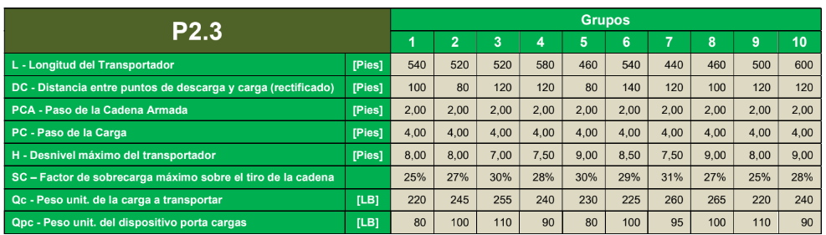
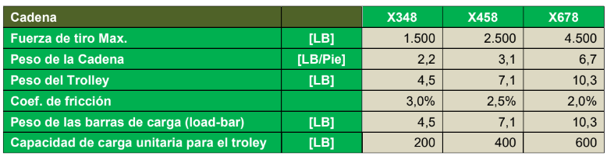
A.
- Peso a transportar:
Peso carga + Peso portacarga = Pc
(265 + 100) lb = Pc
365 lb = Pc

Condición de borde 1:
Pc > Capacidad de carga del Trolley
365 lb > 200 lb

Al sobrepasar la capacidad de carga del trolley es necesario utilizar Load Bar
#Load Bar= #Porta Cargas= Long del transportador/Paso de la carga
#Load Bar= 460 pies / 4 pies= 115 LB

- Número de trolleys en el sistema:
#Trolley= (long. transp/ paso de la cadena armada) + 1 tr/LB x #Load Bar
#Trolley= (460 pies/2 pies)tr + 115 tr
#Trolley= 345 tr

- Número de piezas en el sistema:
#piezas= long útil sist/ paso de la carga
#piezas= 360/4
#piezas= 90 piezas

- Carga normal total (para cadena X348):
Long tot trans x peso cadena= 460 pies x 2,2 lb/pies= 1012 lb
#Trolley x peso trolley= 345 u x 4,5 lb/u = 1552,5 lb
#Piezas x peso piezas = 90 piezas x 265 lb/piezas = 23850 lb
#Load Bar x Peso de Load Bar= 115 Load Bar x 4,5 = 517,5 lb
#porta pieza x peso portal = 115 porta piezas x 100 lb/u = 11500 lb
→ Carga normal total= 38432 lb

- Fuerza de tiro horizontal:
FTH= carga normal total x c fricción = 38432 lb x 0,030= 1152,96 lb

- F de tiro vertical:

FTV= $\frac{H x Peso u de la carga }{paso de la carga}$

FTV= $\frac{9 x 265}{4}$= 596,25 lb

- F de tiro total:

Fttot= FTH + FTV
Fttot= (152,96 + 596,25)lb
Fttot= 1749,21 lb

- Verificación de la cadena (condición de borde 2):
Fttot < Ft admisible x F SC
1749,21 lb < 1500lb x 1,27

1793,02 lb < 1905 lb → La cadena cumple los requisitos.

- Cálculo de capacidad de aumento de la carga:

- Condición de borde 1: capacidad de carga del trolley
Pc* < Capacidad de carga del Trolley
Peso carga* + Peso portacarga + Pload bar < 400 lb
Peso carga*< 400 lb - 100 lb - 4,5 lb
Peso carga*< 295,5 lb
Peso carga* - peso carga = Δ peso carga
295,5 lb - 265 lb = Δ peso carga = 30,5 lb
Δ peso carga % = Δ peso carga / peso carga x 100%
Δ peso carga % = 30,5 lb / 265 lb x 100%
Δ peso carga % = 11,51%

- Condición de borde 2: capacidad de fuerza de tiro de cadena

FTH* + FTV* < 1905 lb
(Pcad+Ptr+Pcar*+Ppc+Plb)xCf+ Puc* x Δ H/ Pasocad<1905 lb
(1012 lb+1552 lb+Puc*x90+11500 lb+517,5lb)x0.03+Puc* 9 pies/ 4 pies)<1905 lb
437,46 lb + Puc*x(0,03 x 90 c + 9 pies/4 pies)<1905 lb
437,46 lb +2,7x Puc* +2,25x Puc* <1905 lb
Puc* < 296,47 lb
Peso carga* - peso carga = Δ peso carga
Δ peso carga = Puc* - Puc = 296,47 lb - 265 lb = 31,47 lb
Δ peso carga % = Δ peso carga / peso carga x 100%
Δ peso carga % = 11,88

La condición de borde 1 posee mayor restricción que la condición de borde 2.

→ Δ peso carga = 30,5 lb
Δ peso carga % = 11,51%

